Titre de la communication (Style ‘Titre’)
Prénom NOM des auteurs (Style ‘Nom’)
Affiliation des auteurs (Style ‘Affiliation’)

RESUME -Écrire un résumé de la communication de 15 lignes maximum. Ce résumé doit présenter de façon synthétique les objectifs du travail présenté, les principaux résultats et insister sur les originalités du travail. (Style ‘Résumé’)
Mots-clés—Écrire ici une liste n’excédant pas 8 mots-clés significatifs. (Style ‘Mots-Clés’).

Introduction (Style ‘Titre 1’)
Décrire le contexte et les objectifs du travail. Positionner le travail par rapport à la littérature et aux principaux travaux antérieurs. Présenter le plan de la communication. (Style ‘Normal’).

Titre de section (Style ‘Titre 1’)
Développer dans les sections, sous-sections et sous sous-sections (ne pas excéder 3 niveaux hiérarchiques) les travaux réalisés en présentant les grandes étapes et les principaux résultats.
Le résumé final de la communication doit comporter au maximum 2 pages et doit respecter le format décrit dans ce document. La taille du fichier pdf est par ailleurs limitée à 3.5 Mo.

Titre de sous-section (Style ‘Titre 2’)
Les tableaux, figures et équations doivent respecter les numérotations et formats ci-après. Les figures (Style ‘Images’) et tableaux (Style ‘Tableaux’) doivent être centrés et légendées (style ‘Légende’). Les équations seront centrées (Style ‘Equation’, 10 pts, centré) et numérotées (style ‘Numéro d’équation’, Times New Roman, 10 pts, aligné à droite) et une ligne pourra être laissée libre avant et après chaque équation.
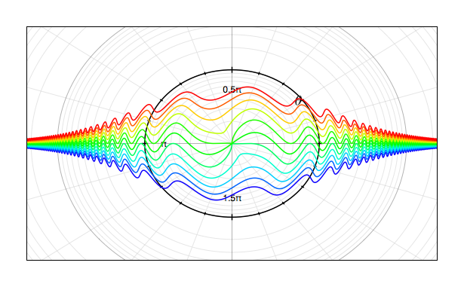
Fig.1 titre de la figure
Tableau 1. Mettre ici le titre du tableau
Titre colonne 1 | Titre colonne 2 | Style (‘Titre colonnes tableaux’)
Donnee 1 | Style (Cellules tableaux’)
Donnee 2

Titre de sous sous-section (Style ‘Titre 3)

Soumission de la communication
La soumission se fait en ligne à partir du site électronique de la conférence : http://sge2016.sciencesconf.org (voir la rubrique ‘Soumission en ligne des communications’).
Le fichier soumis sera préalablement converti au format PDF avec les polices incorporées et ne devra pas excéder la taille maximale de 3.5 Mo.

Conclusions
Rappeler les principaux résultats marquants et originaux du travail. Le cas échéant, proposer des perspectives au travail présenté.

Remerciements
Cette partie (facultative) doit être placée entre la conclusion et les références.

References
Citer ici les principales références du travail réalisé (style ‘Références’,). Privilégier les références les plus pertinentes et les publications originelles. Numéroter les références de la même façon que dans l’exemple ci-dessous – par ordre d’apparition dans le texte.
- J. P. Ferrieux, F. Forest, « Alimentations à découpage, convertisseurs à résonance : principes, composants, modélisation », 3ème édition, Dunod, collection Sciences Sup, 2006.
- L. Li, A. Kedous-Lebouc, A. Foggia, J.C. Mipo, « Influence of magnetic materials on claw pole machines behavior », IEEE Trans. Magn., vol. 46, no. 2, pp. 574-577, 2010.
- D. Hussein, F. Wurtz, A. Foggia, L. Garbuio, « Evaluation rapide des performances des machines synchrones à aimants permanents pour les applications embarquées », EF 2011, Belfort (France).

